РАЗРАБОТКА ПРОГРАММНОГО ОБЕСПЕЧЕНИЯ ПО АВТОМАТИЗАЦИИ УЧЁТА ИЗЪЯТОГО ИМУЩЕСТВА И ВЕЩЕСТВЕННЫХ ДОКАЗАТЕЛЬСТВ

Борисов В.В. - Студент, Астахова А.В. – к.э.н., профессор

Регистрация и учёт изъятого имущества и вещественных доказательств в производстве уголовных дел являются процедурами, которые до настоящего времени не автоматизированы в местных органах следственного управления. Данные процедуры реализуется в процессе предварительного расследования по уголовным делам при составлении протоколов осмотра места происшествия, протоколов о личном досмотре, досмотре вещей, находящихся при физическом лице, протоколов обыска (выемки) и других протоколов, в которых предусмотрено изъятие вещей и (или) документов. Информацию об изъятом имуществе и вещественных доказательствах в деле учитывает дознаватель в процессе дознания [1], либо следователь в процессе предварительного следствия [2]. На практике может возникнуть необходимость передачи дела по подследственности [3,4], передачи другому следователю [5], объединении дел [6] и другие ситуации, когда встаёт проблема учёта движения изъятого имущества и вещественных доказательств. Встречаются случаи, когда осуждённые или их родственники требуют возврата изъятого имущества, для которого, с учётом вышесказанного, не всегда удаётся определить его местонахождение.
Сказанное обусловливает актуальность решения задачи по автоматизированной регистрации изъятого имущества и вещественных доказательств по каждому делу на любом этапе уголовного производства и занесение этой информации в единую базу данных. Решение названной задачи является важной предпосылкой реализации проекта базы данных учёта движения вещественных доказательств и изъятого имущества для её использования как на уровне отдельных следователей, так и на уровне заинтересованных лиц Следственного Управления Следственного комитета Российской Федерации по Алтайскому краю, по заявке которого выполняется проект.
Потоки первичной входной информации об изъятом имуществе и вещественных доказательствах по уголовному делу для автоматизированного рабочего места оперуполномоченного, осуществляющего составление процессуальных документов, регистрируются в ряде протоколов. Основными из них являются: протокол осмотра места происшествия; протокол о личном досмотре, досмотре вещей, находящихся при физическом лице, протокол обыска (выемки).
В результате исследования соответствующей предметной области и согласования с заказчиком технического задания разработан проект базы данных. На рисунке 1 представлена модель сущность — связь, на основе которой разработан проект полной атрибутивной модели .
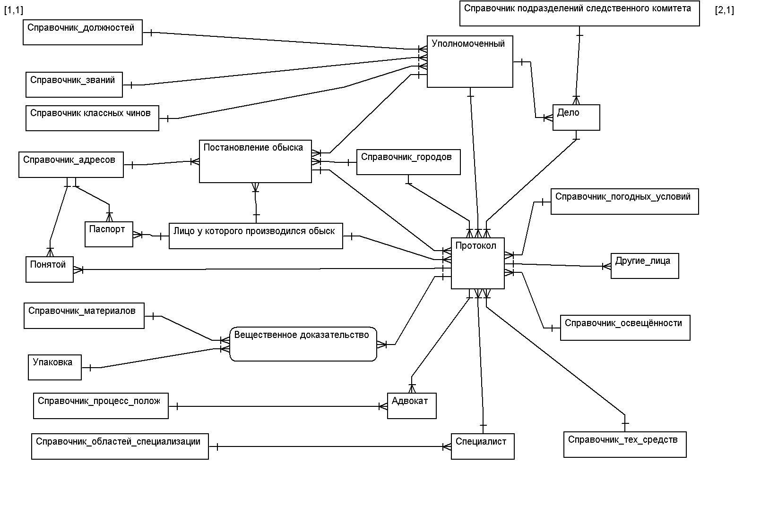
Рисунок 1 — Логическая модель данных «сущность — связь»

Создание отдельной таблицы базы данных для каждого протокола нецелесообразна из-за дублирования большинства полей, вследствие чего было принято решение об объединении всех протоколов в одну таблицу, однако, при создании протокола пользователь выбирает нужный протокол, и в соответствии с его выбором генерируется пользовательский интерфейс, а значит скрытые поля таблицы останутся пустыми. Но данный факт никак не отразится на целостности и корректности данных.
Каждый первичный документ, создаваемый в рамках АРМ, связан либо с номером соответствующего материала или с номером уголовного дела, что нашло отражение в базе данных.
Разработанное ПО позволяет:
- создавать и вести справочники нормативно-справочной информации;
- добавлять / удалять / редактировать объекты базы данных;
- осуществляет живой поиск по базе данных;
- формирование отчётов в формате *.docx
Первая редакция программного приложения написана на языке программирования С#, Microsoft Visual Studio 2012 Express edition с использованием технологии Windows Form. Использование Microsoft Visual Studio обусловлено тем, что в лицензионном соглашении прописано, что приложения, написанные с помощью данного программного продукта, могут использоваться в коммерческих целях, а именно их можно продовать, дарить, но нельзя сдавать в аренду. В качестве СУБД выбрана MySQL, так как она распространяется по GNU GPL (General Public License) лицензии.

Список литературы

- Статья 41 УПК РФ. Дознаватель.
- Статья 38 УПК РФ. Следователь.
- Статья 151 УПК РФ. Подследственность.
- Статья 152 УПК РФ. Место производства предварительного расследования
- Уголовно-процессуальный кодекс Российской Федерации от 18 декабря 2001 г. N 174-ФЗ. Опубликовано в "Российской газете" от 22 декабря 2001 г., No 249 (2861).
- Статья 153 УПК РФ. Соединение уголовных дел.

